대한종양내과학회 주관
KSMO 2024, 9월 26일-27일 개최

제17차 대한종양내과학회 학술대회 및 2024 국제학술대회가 오는 9월 26일부터 27일까지 양일간 서울 코엑스에서 개최됩니다.

2019년 국제대회로 출발한 본 대회는 지속적인 성과와 앞으로의 발전 가능성을 인정받아 2023년 문화체육관광부와 한국관광공사가 주최한 “K-컨벤션”으로 선정되었습니다.

이번 대회는 “From Insights to Impact - Defeating Cancer Together”이라는 주제하에 다양한 학술 프로그램이 진행될 예정이오니, 관심 있는 분들의 많은 참여 바랍니다. 감사합니다.

- 대회 개요
행사명 | 17차 대한종양내과학회 학술대회 및 2024 국제학술대회  17th Annual Meeting of the Korean Society of Medical Oncology  & 2024 International Conference
기간 | 2024년 9월 26일 (목) ~ 27일 (금)
장소 | 서울 코엑스
주최 | 대한종양내과학회
슬로건 | From Insights to Impact - Defeating Cancer Together
규모 | 50개국 1,800명 참가
웹사이트 | www.ksmoconference.org
행사구성 | Opening Ceremony, Closing & Awards Ceremony  Plenary Lectures, Scientific Symposiums, Joint Symposiums, Education Sessions,  Luncheon Symposiums, Satellite Symposiums, Oral Presentations, E-posters, Exhibition
준비 사무국 | Tel.: 02-557-8422  E-mail: info@ksmoconference.org

- 기조연사
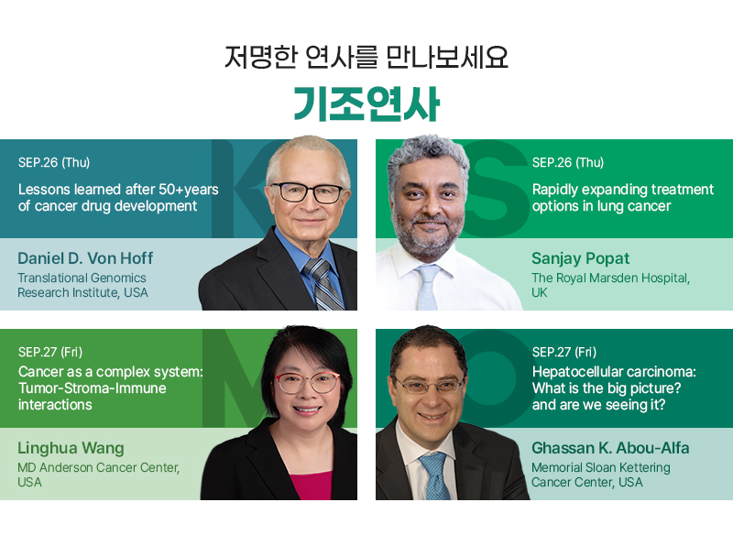
- Joint Symposia
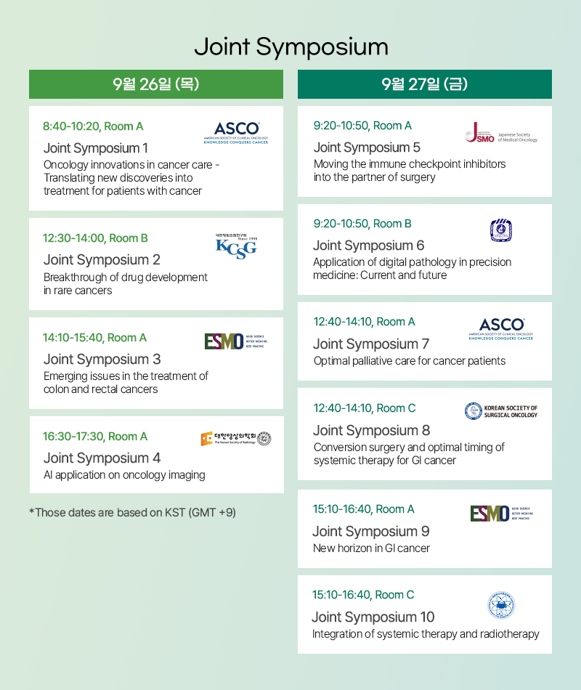
- 등록비
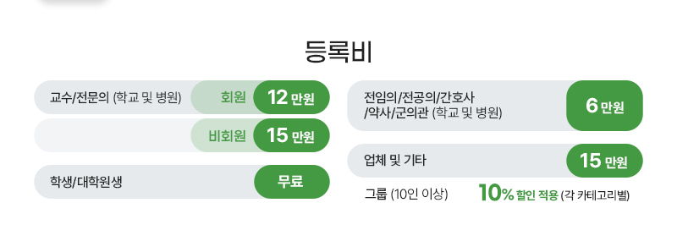
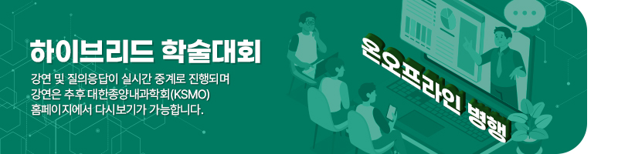

- KSMO2024 홍보영상 (*아래 이미지 클릭 시, 영상 시청이 가능합니다.)
